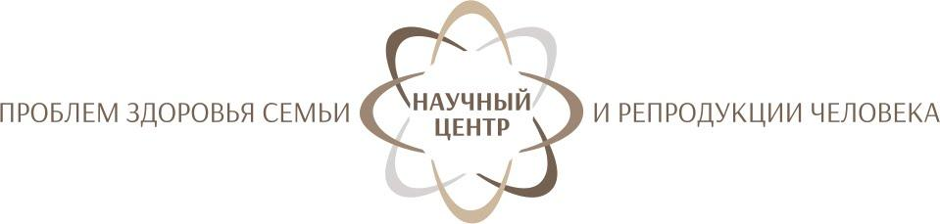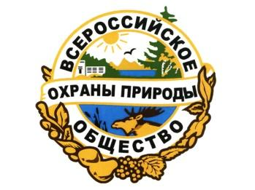

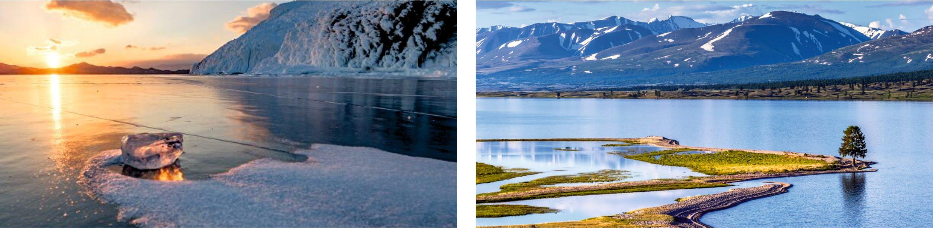
Положение о проведении Международного фотоконкурса на тему
«Сохраним жизнь мировых жемчужин - озер Байкал и Хубсугул»

ФГБНУ «Научный центр проблем здоровья семьи и репродукции человека» совместно с Иркутским областным отделением Общероссийской общественной организации «Всероссийское общество охраны природы» объявляет о старте дебютного Международного фотоконкурса на тему «Сохраним жизнь мировых жемчужин - озер Байкал и Хубсугул». Фотоконкурс посвящён 100-летию установления дипломатических отношений между Россий и Монголией и проводится в рамках Года Байкала в Иркутской области. Принять участие в конкурсе может любой желающий: профессиональный фотограф или любитель, для этого достаточно заполнить простую заявку и отправить заявку и конкурсное фото на электронную почту конкурса. Все фото участников будут размещаться на странице конкурса на сайте facebook.com.
Цели конкурса: привлечение внимания к вопросам бережного и экологичного отношения к величайшим природным достояниям – озёрам Байкал и Хубсугул и международное творческое сотрудничество. Для каждого фотографа участие в конкурсе – это отличная возможность поделиться своим художественным видением и получить признание профессионального сообщества. Организатором конкурса будет проведена итоговая выставка лучших фотографий (работ) конкурса. Также фотоснимки будут регулярно публиковаться на странице конкурса и официальном сайте ФГБНУ НЦ ПЗСРЧ.
По результатам заседания конкурсной комиссии будут определены 3 призовые места и победитель в номинации «Приз зрительских симпатий». В номинации «Приз зрительских симпатий» примут участие все работы, отобранные конкурсной комиссией в финал конкурса. Победитель указанной номинации определяется путем открытого голосования на странице конкурса на сайте facebook.com. Победители конкурса получат ценные призы, также всем участникам фотоконкурса будут вручены подарки от спонсоров.

Сроки проведения и этапы фотоконкурса

Этап | Наименование этапа | Содержание этапа | Сроки
1 | Прием работ | Прием заявок на участие в конкурсе; предварительное рассмотрение заявок; регистрация работ | 15 марта – 30 сентября 2021 г.
2 | Отборочный | Работа конкурсной комиссии, отбор работ для финального этапа, размещение итоговой фотовыставки | 1 октября – 31 октября 2021 г.
3 | Финальный | Заседание конкурсной комиссии, определение победителей конкурса, награждение победителей | 1 ноября – 30 ноября 2021 г.

Порядок подачи заявок и фоторабот.

- Регистрация участников осуществляется путем отправки заявки и конкурсного фото на электронную почту конкурса savelifelakes@gmail.com
- Окончательная регистрация участников конкурса и их работ происходит путем загрузки организатором фотографии, подписи автора, названия работы на странице конкурса сайте facebook.com.
- Фотографии (работы) на участие в конкурсе должны быть отправлены не позднее 30 сентября 2021 года и соответствовать всем техническим требованиям. До этого времени участник вправе редактировать, заменять и/или удалять ранее загруженные фотографии (работы).
- Необходимым условием допуска к участию в конкурсе является принятие условий и правил проведения конкурса, а также согласие на использование организатором фотографий, представленных для участия в конкурсе, в соответствии с настоящим Положением.
- Задать интересующие вопросы можно написав на адрес: dirual@yandex.ru или позвонив по телефону +79041417908 (маркетолог ФГБНУ НЦ ПЗСРЧ Петрова Диана Руслановна).

